10 Можете ли? Калкулатор на Рот

Моето желание е да работя дълго време като програмист, но един ден знам, че ще трябва да се пенсионирам. Мислех си за времето, когато това ще се случи, и знам, че ако започна да спестявам като млад, по-късно ще разполагам със значителни средства.

Чувал съм за личната пенсионна сметка на Рот. Рот е човекът, който се грижи за сметката на Конгреса. Той определя влоговете по отношение на по-особени данъци. Вие никога не сте плащали данък върху приходите си, т.е. запазвате всичко, което сте спечелили. Можете да спестявате пари докато навършите 59 години и половина или да използвате спестяванията си за да завършите образованието си или да закупите първия си дом.

Нека да създадем калкулатор на Рот.

Създайте форма подобна на показаната по-долу:

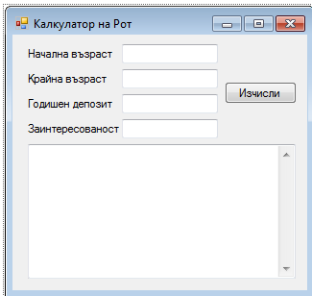

Във формата се въвеждат възраст, от която започвате да спестявате, възраст, от която спирате, годишен депозит, и процент на заинтересованост, който е цяло число.

След като вече изучихме циклите имаме и подходяща възможност да ги използваме. Стойностите за началната и крайната възраст могат да се използват за дефиниране на цикъла. Не забравяйте, че текстовите полета получават символни стойности така, че трябва да използвате функцията Val за да ги преобразувате в числа по следния начин:
X = Val(TextBox1.Text).

Визуализирайте възрастта, общата стойност на депозитите от началото на спестяването, баланса на сметката и печалбата, която е разлика между депозитите и баланса.

За да форматирате изхода, използвайте функцията Format.
Например:
VariableX = FormatCurrency(VariableX)
Съвет 1: Преди всяко изчисление добавяйте един депозит.
Съвет 2: Печалбата се определя от баланса, който е натрупания депозит умножен по (1 + процента), т.е. 9% са 1.09.

Ако програмата работи правилно, я покажете на учителя си.

Продължение / Обобщение

Какво ще стане, ако правите същите влогове в обикновена банкова сметка? При обикновените банкови сметки правителството получава част от приходите ви. Предположете, че се отдържат по 25% от приходите ви всяка година. С каква сума ще разполагате в края на периода, в който спестявате?

